Особенности (ИС) на платформе электронных таблиц

Формулы
Формула служит для вычисления значения на основе значений принадлежащих другим диапазонам. Формула соответствует понятию выражение в таких языках программирования как С++ или BASIC. В электронных таблицах оператор присваивания встречается только в программах. Записать оператор присваивания на рабочем листе нельзя.
Электронные таблицы требуют, чтобы формула начиналась с определенного символа, чтобы сразу отличить от строки. В Microsoft Excel это обычно знак равенства =. В 1-2-3 это обычно плюс +.
В различных системах налагаются различные ограничения на длину формулы. В ранних версиях 1-2-3 длина формулы не должна была превосходить 240 символов. Наибольшая длина формулы в Microsoft Excel’97-2003 — 1024 символа.

Операторы
Формула строится из операторов, операндов и скобок. Имеется старшинство операторов. Скобки как обычно меняют порядок выполнения операций.
В Microsoft Excel (русская версия) старшинство операторов задается следующим образом:
Операторы. Табл.4.1
Оператор | Описание
: (двоеточие)  (пробел)  ; (точка с запятой) | Операторы ссылок
– | Унарный минус (например –1)
% | Процент
^ | Возведение в степень
* и / | Умножение и деление
+ и – | Сложение и вычитание
& | Объединение последовательностей символов в одну последовательность
= < > <= >= <> | Операторы сравнения

В Microsoft Excel операторы ссылок используются следующим образом. Двоеточие служит для написания ссылки на прямоугольный блок, так же как в адресе, оно соединяет ссылки на левую верхнюю ячейку и на нижнюю правую. Ссылка на несмежные блоки получается соединением ссылок на составляющие блоки через точку с запятой, в англоязычной версии ссылки на блоки соединяются через запятую. Пробел позволяет пересечь два блока.
Например: в формуле
=СУММ(A5:B15;A9:G10 D5:E14)
в качестве аргумента функции суммы выступает объединение блока A5:B15 с пересечением блоков A9:G10 и D5:E14, дающим блок D9:E10. Всего суммируется содержание 26 ячеек.
В формуле
=СУММ(A5:B15 A9:G10;D5:E14)
в качестве аргумента функции суммы выступает объединение блока D5:E14 с пересечением блоков A9:G10 и A5:B15, дающим блок A9: B10. Всего суммируется содержание 24 ячейки.
Унарный минус старше возведения в степень, поэтому значение формулы
=-1^2
равно 1, а не -1.
Оператор % (процент) эквивалентен делению на 100, 25% равно 0,25.
Прочие операторы, наверное, не требуют пояснения.
В Microsoft Excel нет логических операторов. Их функции выполняют логические функции. В 1-2-3 и Quattro логические операторы есть. Это три оператора И, ИЛИ, НЕ.
Старшинство операций в 1-2-3 и Quattro следующее:
Оператор | Описание
^ | Возведение в степень
–или+ | Унарный минус (например –1) или плюс
* и / | Умножение и деление
+ и – | Сложение и вычитание
= < > <= >= <> | Операторы сравнения
#NOT# | Логическое НЕ
#OR# #AND# | Логические ИЛИ, И
& | Объединение последовательностей символов в одну последовательность

Операнды
В качестве операндов в формулах всех электронных таблиц можно использовать константы, ссылки, имена, обращения к функциям. В Microsoft Excel можно использовать заголовки табличек.
В формулах допускается смешивание типов значений.
Например, в формуле ="8/9/2"-5 из текстовой константы вычитается целое число. Так как текстовая константа представляет правильную дату, то результат будет целое число 37502, что соответствует порядковому номеру дня 03/09/2002.
В формуле ="8/9/2"-ИСТИНА из текстовой константы вычитается логическая.
Константы могут быть всех тех типов, что и значения. Текстовые константы обязательно заключать в кавычки.
Ссылки очень похожи на адрес. Ссылка однозначно определяет диапазон, будь то ячейка, прямоугольный блок смежных ячеек листа, несколько таких блоков или трехмерный диапазон.
Ссылка может быть локальная, т.е. на ту же самую книгу, или внешняя. Внешняя ссылка это ссылка на другую книгу, хранящуюся в Вашем компьютере, или на сервере сети, или в Интернете.
Рассмотрим локальные ссылки.
Ссылка в А1 стиле и абсолютная ссылка в R1C1 стиле текстуально совпадают с адресом диапазона, на который они ссылаются, а относительная ссылка в R1C1 стиле отличается текстуально от адреса диапазона, на который она ссылается. Причина отличия в том, что адрес записывается относительно левой верхней ячейки диапазона, а ссылка записывается относительно ячейки содержащей формулу, в которой эта ссылка находится.

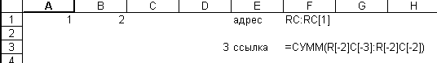
Рис.4.1. Ссылка в стиле R1C1.

Ссылки в формулах при копировании диапазонов, содержащих эти формулы, настраиваются. И вообще формулы при правке листа (копировании, вставке и прочее) настраиваются.
Это облегчает создание модели средствами электронных таблиц, меньше надо набирать.
Ссылки настраиваются по-разному при различных операциях правки. Абсолютные и относительные ссылки настраиваются по-разному.
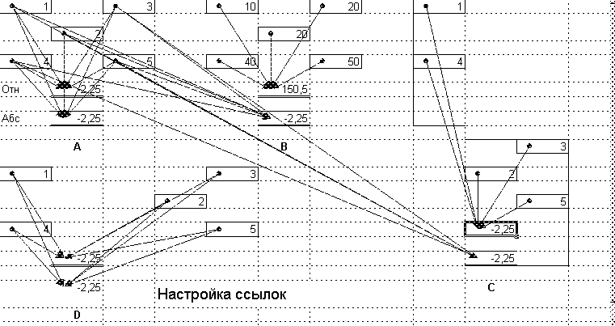
Рис.4.2. Настройка ссылок.

На рисунке ячейки с формулами соединены с влияющими ячейками.
- Формулы идентичны, верхняя с относительными, а нижняя с абсолютными ссылками,
=A1*B3+C1/A5-C5
=$A$1*$B$3+$C$1/$A$5-$C$5;
- Выполнено Копировать_Вставить только для формул;
- Выполнено Копировать_Вставить для формул и констант, а затем Вырезать_Вставить для формул и части констант;
- Выполнено Копировать_Вставить для формул и констант, а затем Вырезать_Вставить для констант.
Вид внешней ссылки зависит от того, открыта или нет книга-источник. Если книга-источник открыта, то ссылка включает имя книги, имя листа и имя диапазона. Если книга-источник закрыта, то добавляется путь к той папке, в которой она находится.
Использование имен в формулах облегчает понимание формул и модели в целом.
Использование имен требует первоначального создания имен. Для этого следует выбрать из меню и выполнить одну из команд: Вставка\Имя\Присвоить или Вставка\Имя\Создать. Имена и их создание подробно описаны ниже в данной главе.
Для облегчения работы в Microsoft Excel’97-2003 можно пользоваться заголовками табличек, т.е. текстами, написанными в заголовках табличек на листе.

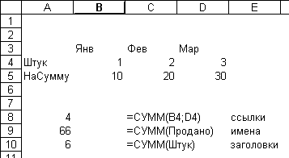
Рис.4.3. Использование имен, ссылок и заголовков.

«Продано» – это имя диапазона B4:D5, «Штук» – это заголовок строки в табличке. В формуле из ячейки С10 происходит суммирование всей строки таблички, ячеек с B4 по D4.
В Microsoft Excel’2007 заголовки строк в формулах не используются.

Результат
Во всех электронных таблицах результатом вычисления по формуле может быть единственное значение.
В Microsoft Excel результатом может быть массив.
Формула массива выполняет несколько вычислений и возвращает либо несколько значений, либо одно значение. Формулы массива обычно обрабатывают два и более набора аргументов, называемых аргументами массива. При этом все аргументы массива должны иметь одинаковое количество строк и столбцов. Чтобы вернуть несколько значений, формулу необходимо ввести в несколько ячеек.
Чтобы ввести формулу массива, нажмите клавиши CTRL+SHIFT+ENTER. Microsoft Excel заключит формулы массива в фигурные скобки( { } ).
Например, суммирование двух столбцов можно выполнить двумя способами.
Формулы массива. Табл.4.2
=A1+B1 … =A7+B7 | {=A1:A7+B1:B7}
формула в каждой ячейке | одна формула на диапазон

В первом случае хранится 7 формул, а во втором одна формула массива. Но, заметьте, что в первом случае любую формулу из 7 можно изменить отдельно от других, а во втором случае изменять ячейки диапазона порознь нельзя.

Функции
Самым мощным средством, используемым при написании формул, являются функции. Современные электронные таблицы включают сотни функций. К электронной таблице можно присоединить дополнительные функции.
Каждая функция имеет список аргументов и возвращает результат. Максимальное количество аргументов различно в разных электронных таблицах. В Microsoft Excel’97-2003 допускается до 30 аргументов. В Microsoft Excel’2007 допускается до 255 аргументов. Аргументом может быть выражение. В частности, аргументом может быть константа, ссылка, имя, заголовок, обращение к функции. В таблицах существует ограничение на глубины вложенности обращений к функциям. В Microsoft Excel’97-2003 допускается глубина вложений 7. В Microsoft Excel’2007 допускается большая глубина вложения.
Число ячеек обрабатываемых функцией и число аргументов не всегда совпадают. Обращение к функции СУММ(А1:В100) имеет один аргумент, а ячеек суммируется двести.
Аргумент функции также может быть массивом констант. Возвращаемый результат также может быть массивом. Например, функции матричной алгебры могут возвращать матрицы. Функция МУМНОЖ(A1:B4;D1:H2) даст результат, который можно будет разместить в диапазоне А6:Е9.
Если при обращении к функции аргументы заданы неверно, то возвращается значение код ошибки.

Ввод значений, формул, функций
Уникальные значения, конечно, следует вводить с клавиатуры. В конце ввода нажимают Enter. В Microsoft Excel одно и то же значение можно сразу ввести во все ячейки диапазона. Для этого в конце ввода нажимают Ctrl-Enter. Для ввода повторяющихся значений можно воспользоваться правкой, Копировать и Вставить. В Microsoft Excel можно выбрать строку из списка, если такое значение встречается выше в столбце. Изменяющимися по некоторым правилам числовыми значениями в Microsoft Excel можно Заполнить строку или столбец таблички. Правила включают прогрессии арифметическую или геометрическую и аппроксимацию прямой или экспонентой.
При вводе формул можно вводить их непосредственно с клавиатуры, можно пользоваться режимом указания, можно применять редактирование. Непосредственный ввод нужен для ввода операторов, скобок, констант. Режим указания нужен для ввода в формулу ссылок. Вводить ссылки непосредственно не технологично. Проще указать мышью ячейку и ссылка на нее окажется в формуле. Указать на ячейку можно, используя клавиатуру, клавишами со стрелками. Например, пусть надо ввести в ячейку С5 формулу =А1-В2*А4.
Выберем ячейку С5, например, с помощью клавиш-стрелок. Индикатор режима показывает Готово. Введем знак =. Индикатор режима покажет Ввод. Клавишами-стрелками подведем пунктирную рамку на ячейку А1. Индикатор режима содержит Укажите. Введем знак - Индикатор режима покажет Ввод. И таким образом до конца формулы.
Если же Индикатор режима показывает Правка, то клавишами-стрелками можно передвигаться по строке формул. При нажатой клавише Shift можно выбрать фрагмент формулы и затем сделать РеКле. Кстати, использование правки в строке формул это единственный способ буквально скопировать формулу с относительными ссылками из одной ячейки в другую. При копировании ячейки формула настроится.
Для того чтобы вставить в формулу обращение к функции следует воспользоваться Мастером функций. Тогда вы не допустите опечаток в имени функции и правильно заполните все ее аргументы. При записи выражений для аргументов Вы сможете опять обращаться к мастеру функций для вставки функций. Еще одно облегчение состоит в том, что Вы сможете выбирать функцию, как из общего алфавитного списка, так и используя классификацию функций.

Функции Microsoft Excel
В Microsoft Excel’97-2003 функции разбиты на 13 групп: финансовые, дата/время, математические, статистические, ссылки и массивы, работа с базой данных, текстовые, логические, проверка свойств и значений, инженерные, информационные, мат. и тригонометрия, пользовательские. В Microsoft Excel’2007 функции разбиты на 11 групп: финансовые, дата/время, статистические, ссылки и массивы, работа с базой данных, текстовые, логические, инженерные, информационные, математика и тригонометрия, пользовательские.

В курсе есть темы посвященные использованию таблиц в финансах, в статистике и при работе с базами данных. Там рассматриваются и соответствующие функции.
Изучение функций из групп: дата/время, математические, текстовые, логические, инженерные, мат. и тригонометрия – оставлено для самостоятельных занятий.
Ниже будут рассмотрены специфические для таблиц функции: ссылки и массивы, проверка свойств и значений, информационные.

Ссылки и массивы
Функции ссылок и массивов. Табл.4.3

Функции адресации
АДРЕС | Возвращает в виде текста ссылку на одну ячейку в рабочем листе.
ДВССЫЛ | Возвращает ссылку, заданную текстовым значением, фактически косвенная адресация.
ОБЛАСТИ | Возвращает количество областей в ссылке.
Функции индексации
ИНДЕКС | Использует индекс для выбора ссылки на значения из ссылки или массива.
СМЕЩ | Возвращает ссылку, смещенную относительно заданной ссылки.
ВЫБОР | Выбирает значение из списка значений по индексу.

Функции поиска
ПОИСКПОЗ | Ищет позицию значения в ссылке или массиве.
ГПР | Просматривает верхнюю строку массива, ищет значение в первой строке массива, определяет его столбец, и возвращает значение из ячейки в найденном столбце и указанной аргументом функции строке.
ВПР | Просматривает левый столбец массива, ищет значение в первом столбце массива, определяет его строку, и возвращает значение из ячейки в найденной строке и указанном аргументом функции столбце.
ПРОСМОТР | Ищет значения в векторе или массиве.  Форма массива функции ПРОСМОТР очень похожа на функции ГПР и ВПР, она их как бы объединяет.

Функции столбца/строки
СТОЛБЕЦ | Возвращает номер столбца, на который указывает ссылка.
ЧИСЛСТОЛБ | Возвращает количество столбцов в массиве или ссылке.
СТРОКА | Возвращает номер строки, определяемой ссылкой.
ЧСТРОК | Возвращает количество строк в ссылке.
ТРАНСП | Возвращает транспонированный массив.
ГИПЕРССЫЛКА | Создает ссылку, открывающую документ, находящийся на жестком диске, сервере сети или в Интернете.

Функции адресации вычисляют ссылку в виде текста по номерам строки и столбца (ссылка на ячейку в 4 столбце и 1 столбце – “D1”), превращают в ссылку текст, записанный в ячейке (из текста “D1” получается ссылка на ячейку D1), либо вычисляют число областей в диапазоне (диапазон (А1:В2;С4:Е6 содержит 2 области).
Функции индексации вычисляют: ссылку на элемент матрицы, Aij, параметры - диапазон, номера строки и столбца; ссылку на диапазон, смещенный относительно данного, параметры – диапазон и смещений; значение из списка по номеру. Вычисленная по функции ИНДЕКС ссылка может использоваться при составлении сложной ссылки с применением оператора ссылки.

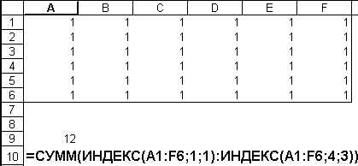

Рис.4.4. Использование вычисляемой ссылки.

По формуле =СУММ(ИНДЕКС(A1:F6;1;1):ИНДЕКС(A1:F6;4;3)) фактически вычисляется =СУММ(А1:С4).
Функция ВЫБОР чем-то напоминает оператор CASE. При моделировании игры жизнь формула
=ВЫБОР(СУММ(A1:C1;A2:A3;B3:C3;C2)+1;0;0;1;1;0;0;0;0;0)
может заменить формулу
=ЕСЛИ(СУММ(A1:C1;A2:A3;B3:C3;C2)<2;0;ЕСЛИ(СУММ(A1:C1;A2:A3; B3:C3;C2)>3;0;1)).
Функции поиска начинают вычисление с поиска положения значения в векторе, возможно приближенного. Вектор может быть упорядочен, но это необязательно.
Функция ПОИСКПОЗ возвращает положение значения в векторе.
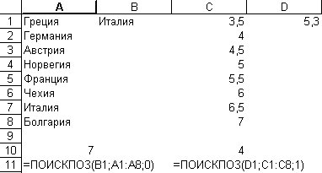

Рис.4.5. Использование функции ПОИСКПОЗ.

В данном примере слово точно ищется в неупорядоченном векторе, а число приближенно ищется в упорядоченном по возрастанию векторе.

В функциях ГПР, ВПР и ПРОСМОТР положение значения определяет столбец/строку, а строка/столбец у ГПР и ВПР задаются параметром обращения, а у ПРОСМОТР формой диапазона.

Например, формула =ВПР(B1;A1:C8;3;0) вычисляет 6,5.

Обратите внимание на плохой перевод названий функций. Исходные английские названия это: HLOOKUP, VLOOKUP, LOOKUP, и то лучше видно, что это Горизонтальный, Вертикальный и просто Просмотр.
Функция ГИПЕРССЫЛКА поможет открыть книгу, хранящуюся в сети.
Остальные функции ясны из таблицы 4.3.

Функции проверки свойств и значений, информационные функции
Функции проверки свойств и значений. Табл.4.4
Функция | Возвращает ИСТИНА, если:
ЕОШ | Значение ссылается на любое значение ошибки, кроме #Н/Д.
ЕОШИБКА | Значение ссылается на любое значение ошибки (#Н/Д, #ЗНАЧ!, #ССЫЛ!, #ДЕЛ/0!, #ЧИСЛО!, #ИМЯ? или #ПУСТО!).
ЕНД | Значение ссылается на значение ошибки #Н/Д (значение недоступно).
ЕССЫЛКА | Значение ссылается на ссылку.
ЕПУСТО | Значение ссылается на пустую ячейку.
ЕЛОГИЧ | Значение ссылается на логическое значение.
ЕЧИСЛО | Значение ссылается на число.
ЕЧЕТ | Значение четно
ЕНЕЧЕТ | Значение нечетно
ЕНЕТЕКСТ | Значение ссылается на любой элемент, который не является текстом. (Заметим, что функция возвращает ИСТИНА, если значение ссылается на пустую ячейку.)
ЕТЕКСТ | Значение ссылается на текст.
Функции проверки значений нужны, для того чтобы присвоить ячейке значение отличное от кода ошибки. Прежде всего, это нужно для обработки исключительных ситуаций.
Назначение отдельных функций проверки ясно из вышеприведенной таблицы..

Рассмотрим фрагмент модели Кратчайшего пути. Предположим, что каждая работа имеет не более 3 предшественников. Для вычисления начала работы предлагается следующая формула. Она учитывает, что предшественников может быть меньше трех.
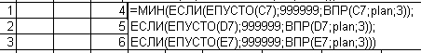
Рис.4.6. Использование функции ЕПУСТО.
Функции информационные. Табл.4.5
Функция | Возвращаемое значение
ЯЧЕЙКА | Возвращает информацию о формате, местоположении или содержимом ячейки.
ИНФОРМ | Возвращает информацию о текущей операционной среде.
ТИП | Возвращает тип значения.
ТИП.ОШИБКИ | Возвращает номер, соответствующий одному из типов ошибок Microsoft Excel.
СЧИТАТЬПУСТОТЫ | Подсчитывает количество пустых ячеек в заданном диапазоне.
Ч | Возвращает значение, преобразованное в число.
НД | Возвращает значение ошибки #Н/Д.

Вышеприведенные функции должны бы входить в группу информационные. Особенно ИНФОРМ и ЯЧЕЙКА. Они позволяют узнать много полезного о памяти, операционной системе, номере столбца, формате и т.д.
Во всех электронных таблицах существуют средства автоматизации некоторых типичных вычислений.

Имена
Имена можно рассматривать как объекты электронных таблиц.
Имена могут быть присвоены диапазонам с помощью команд электронной таблицы. В этом случае имя будет свойством диапазона. Кроме того, имена могут быть присвоены константам и формулам. Значением формулы может быть ссылка на диапазон.
Разные системы налагают разные ограничения на имя. Например, в Excel эти ограничения таковы.
- Первый символ в имени должен быть буквой или символом подчеркивания. Остальные символы имени могут быть: буквами, числами, точками и символами подчеркивания.
- Имена не должны иметь сходства со ссылками, например, Z$100 или R1C1.
- Использование пробела запрещено. В качестве разделителей слов можно использовать символы подчеркивания и точки, например: «Первый.Квартал» или «Процентная_Ставка».
- Имя может содержать не более 255 символов.
- ·Имя может состоять из строчных или прописных букв, хотя Microsoft Excel их не различает. Например, если создано имя «Продажа», а затем в той же книге создано другое имя «ПРОДАЖА», то второе имя заменит первое.
Итак, имена могут быть связаны с диапазонами различным образом.
Диапазон, присвоенный имени, не зависит от значений ячеек листов книги, в которой это имя определено. Такие имена можно назвать постоянными именами.
Диапазон, ссылка на который вычислена по формуле, может зависеть от ячеек листов книги, в которой это имя определено. Такие имена можно назвать переменными именами.
Постоянному имени соответствует ссылка на диапазон. Ссылка может быть абсолютной, относительной или смешанной, при этом имя также будет абсолютным, относительным или смешанным.
Выберем на листе Лист1 ячейку D1. Присвоим диапазону A1:B2 имена имя1 и имя2.
Пусть имя1 будет абсолютным, а имя2 относительным.

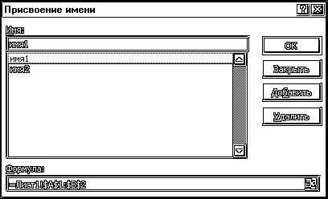

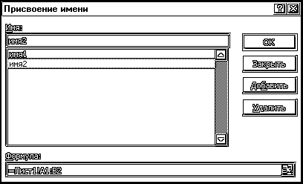

При использовании относительных имен в формулах они настраиваются, также как относительные ссылки, то есть зависят от адреса ячейки, в которой записана формула.
Например, если записать в ячейки D1 и E2 формулу =СУММ(имя1), а в ячейки D6, E7, D8 и E9 формулу =СУММ(имя2), то результат будет таким, как показано на рисунке.
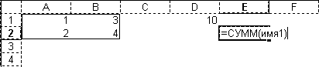
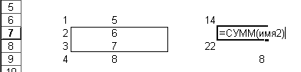

Отличие в результатах станет яснее, если установить параметр Стиль ссылок R1C1.
Имя имя1 ссылается на диапазон Лист1!R1C1:R2C2, это ссылка на диапазон A1:B2. Имя имя2 ссылается на диапазон Лист1!RC[-3]:R[1]C[-2], это ссылка на диапазон A1:B2 относительно ячейки D1. Относительно ячейки E7 это ссылка на диапазон Лист1!B7:C8.
Переменному имени соответствует формула, вычисляющая ссылку на диапазон. Например, пусть определены постоянные имена: имя1 как=Лист1!RC[-5], имя2 как=Лист1!RC[-4], имя3 как =Лист1!RC[-3], имя4 как=Лист1!RC[-2]. Определим имя имя как =ИНДЕКС(Лист1!$A$1:$E$5;имя1;имя2):ИНДЕКС(Лист1!$A$1:$E$5;имя3;имя4).
При использовании имени имя в ячейке F7 ему соответствует диапазон A1:B2, в ячейке F8 ему соответствует диапазон A3:B5, а в ячейке F8 имя ссылается на диапазон D4:E5. Результат суммирования значений из соответствующих диапазонов показан на рисунке.
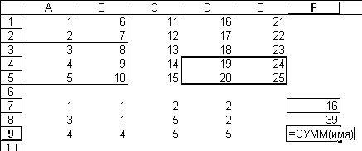
Все приведенные выше примеры показывали внутренние имена, то есть имена, связанные с диапазонами из той же книги, которой принадлежат и имена.
Если имя ссылается на диапазон из другой книги, то по аналогии с внешней ссылкой такое имя можно назвать внешним. Например, свяжем имя ВнешИмя в книге ИменаПерем с диапазоном A1:B2 с листа Лист1 из книги ИменаПостАбсОтн, имя ВнешИмя связано с формулой
=[ИменаПостАбсОтн.xls]Лист1!$A$1:$B$2,
если книга ИменаПостАбсОтн открыта, и с формулой
='C:\WINDOWS\Рабочий стол\SP_2003\ЛЕКЦИИ\[ИменаПостАбсОтн.xls]Лист1'!$A$1:$B$2,
если книга закрыта и хранится на в папке рабочем столе.
Использовать внешнее имя можно, как с открытой книгой источником, так и с закрытой. Однако если Книга1 ссылается на Книга2, которая в свою очередь зависит от книгиКнига3, то для того чтобы изменение Книга3 оказало воздействие на Книга1 необходимо, чтобы Книга2 была открыта.
Внешнее имя можно командой Связи перенастроить на любой лист в другой книге. Но только на тот же диапазон или то же имя, что и из перовой книги источника.

Переменные имена
Переменные имена определяются в Excel командой Вставка\Имя\Присвоить.
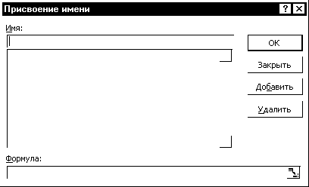
Имя присваивается формуле.
Простейшая формула – это просто ссылка:
=Лист1!A7
Таким образом образуются постоянные имена, или относительные как в вышеприведенном примере, или абсолютные:
=Лист1!$A$7
Для получения переменного имени используется функция ИНДЕКС в ссылочной форме.
ИНДЕКС(ссылка;номер_строки;номер_столбца;номер_области)
При этом образованное имя зависит от значений переданных при обращении к функции ИНДЕКС.
Если присваиваемое имя предполагается использовать в произвольных ячейках листа, то в качестве аргументов ссылка, номер_строки и номер_столбца рекомендуется использовать абсолютные ссылки.
Использование относительных ссылок для аргументов ссылка, номер_строки и номер_столбца требует аккуратности,
Например, пусть определены постоянные имена: имя1 как=Лист1!RC[-5], имя2 как=Лист1!RC[-4], имя3 как =Лист1!RC[-3], имя4 как=Лист1!RC[-2]. Определим имя имя как =ИНДЕКС(Лист1!$A$1:$E$5;имя1;имя2):ИНДЕКС(Лист1!$A$1:$E$5;имя3;имя4).
При использовании имени имя в ячейке F7 ему соответствует диапазон A1:B2, в ячейке F8 ему соответствует диапазон A3:B5, а в ячейке F8 имя ссылается на диапазон D4:E5. Результат суммирования значений из соответствующих диапазонов показан на рисунке.
В данном примере формула настраивается на строку, в которой она расположена.
Ввод формул в поле «Формула» несравненно труднее, чем просто ввод формулы в ячейку.

Преодоление ограничения на длину формулы
Пусть на листе МОДЕЛЬ книги MINPUT_new в ячейке AH7 записана формула:
=МИН(p_1;p_2;p_3;p_4;p_5;p_6;p_7;p_8;p_9;p_10;p_11;p_12;p_13;p_14;p_15;p_16;p_17;p_17;p_19;p_20;p_21;p_22;p_23;p_24;p_25;p_26;p_27;p_28;p_29;p_30),
В которой именам от p_1 до p_30 соответствуют формулы от:
=ЕСЛИ(ЕПУСТО(МОДЕЛЬ!C7);999999;ВПР(МОДЕЛЬ!C7;plan;3))
до:
=ЕСЛИ(ЕПУСТО(МОДЕЛЬ!AF7);999999;ВПР(МОДЕЛЬ!AF7;plan;3))
Без использования имен записать подобную формулу было бы невозможно в силу ограничения на длину текста формулы. Даже без указания на имя листа понадобилось бы более 1200 знаков, а длина формулы ограничена 1024 символами.
Таким образом ограничение на длину формулы можно преодолеть за счет использования имен в формуле. В Excel’2007 это уже не актуально.

Использование имен в формулах массивов
Формулы массивов очень мощное средство Excel, позволяющее обращаться с диапазонами как с ячейками. Формулы массивов позволяют получать компактные решения сложных задач. Иногда без них вообще нельзя обойтись.
Формула массива выполняет несколько вычислений и возвращает либо несколько значений, либо одно значение. Формулы массива обычно обрабатывают два и более набора аргументов, называемых аргументами массива. При этом все аргументы массива должны иметь одинаковое количество строк и столбцов. Чтобы вернуть несколько значений, формулу необходимо ввести в несколько ячеек.
Чтобы ввести формулу массива, нажмите клавиши CTRL+SHIFT+ENTER. Microsoft Excel заключит формулы массива в фигурные скобки( { } ).
Например, суммирование двух столбцов можно выполнить двумя способами.

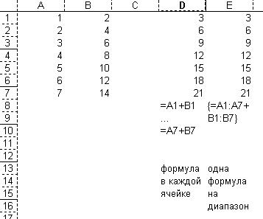
В первом случае хранится 7 формул, а во втором одна формула массива. Но, заметьте, что в первом случае любую формулу из 7 можно изменить отдельно от других, а во втором случае изменять ячейки диапазона порознь нельзя.
В Excel имеются функции, возвращающие сразу несколько значений. Формулы, содержащие такие функции, следует вводить как формулы массивов. К этим функциям относятся, например, функции для выполнения матричных операций, функции для определения параметров линии регрессии.
В формулах массивов можно использовать как ссылки на диапазоны, так и имена диапазонов. Возможно использование как постоянных, так и переменных имен диапазонов.
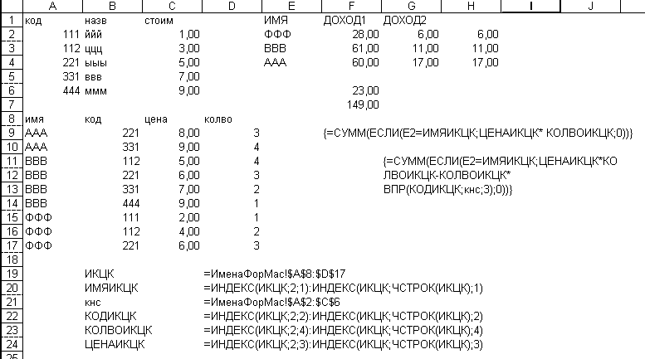
На листе определены имена для диапазонов $A$2:$C$6 и $A$8:$D$17, а также для всех столбцов второго диапазона.
В ячейке F6 находится формула, позволяющая найти сумму столбца КОЛВОИКЦК
{ =СУММ(КОЛВОИКЦК) }.
В ячейке F7 находится формула, позволяющая найти сумму произведений столбцов КОЛВОИКЦК и ЦЕНАИКЦК.
{ =СУММ(ЦЕНАИКЦК*КОЛВОИКЦК) }.
В ячейке F2 находится формула, позволяющая найти частичную сумму произведений столбцов КОЛВОИКЦК и ЦЕНАИКЦК. Эта же формула скопирована в ячейки F3, F4.
Фактически все 4 формулы массивов, приведенные на рисунках выше эквивалентны циклам при программировании на обычных языках программирования.
В ячейках G2:H2 находится формула, позволяющая найти разность между частичной суммой произведений столбцов КОЛВОИКЦК и ЦЕНАИКЦК и частичной суммой произведений столбца КОЛВОИКЦК и третьего столбца диапазона кнс. . Эта же формула скопирована в ячейки G3:H3, G4:H4. Запись этой формулы в две ячейки связана с особенностью электронной таблицы , видимо это связано с использованием в формуле массива функции ВПР.
Excel включает три функции, которые вычисляют результат в зависимости от выполнения условия. Чтобы подсчитать число появлений определенного значения в диапазоне ячеек, используйте функцию СЧЁТЕСЛИ. Чтобы подсчитать общее количество с использованием одного условия, применяйте функцию СУММЕСЛИ. Чтобы вернуть одно из двух значений — например как процент вознаграждения — используйте функцию ЕСЛИ.
Функции СУММЕСЛИ и СЧЁТЕСЛИ нельзя использовать в формулах массива.
Попытка ввести следующую формулу массива приведет сообщению об ошибке.
{=СУММЕСЛИ(ИМЯИКЦК;E2;ЦЕНАИКЦК*КОЛВОИКЦК)}
Более простая формула работает нормально, но не является формулой массива.
=СУММЕСЛИ(ИМЯИКЦК;E2; КОЛВОИКЦК)
Некоторые функции нельзя использовать в формулах массива, потому что они дают не тот результат, которого ждут от формулы массива.
Например, функцию КОРЕНЬ можно использовать, а функции И и ИЛИ нельзя.
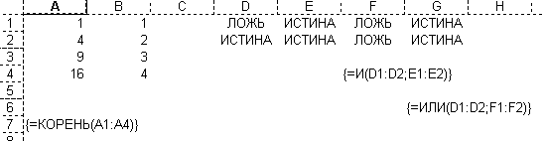
Результаты в столбце В верны, а результаты в столбцах F, G не соответствуют ожиданиям.

Таблица подстановок
Очень часто приходится сравнивать результаты вычислений в зависимости от нескольких параметров. Если в модели считается одна величина, а изменяются два параметра, или вычисляется несколько величин, а параметр один, то для таких вычислений применяется таблица подстановок.
Таблица подстановок всегда состоит из двух частей. Собственно таблички и рабочих ячеек, двух или одной.
Иногда в первом случае таблицу называют двухвходовой, а во втором одновходовой.
Модель обязательно ссылается на рабочие ячейки. Формула в левой верхней ячейке таблички ссылается на результат вычислений модели. В случае двухвходовой таблицы верхняя строка и левый столбец содержат значения параметров, подставляемых электронной таблицей в рабочие ячейки при вычислении таблицы подстановок. В случае одновходовой или верхняя строка или левый столбец содержат значения параметра, подставляемые в рабочую ячейку.
Подстановка значений параметров происходит автоматически при пересчете таблицы подстановок.
В 1-2-3 и Quattro для этого используется команда. Эту команду следует выполнять, если надо построить или пересчитать таблицу.
В Microsoft Excel для построения таблицы также используется команда, но в дальнейшем при изменении параметров модели таблица подстановок пересчитывается автоматически.
Пусть Вы хотите знать, на сколько процентов увеличится вклад, при ежемесячном начислении процентов, при разных годовых ставках и разных сроках депозита.

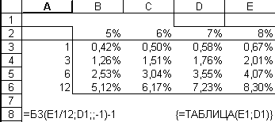
Рис.4.7. Использование таблицы подстановок.

Табличка занимает ячейки А2:Е8, формула для расчетов по таблице подстановок в А2, рабочие ячейки D1:E1.

Итоги
В табличке из нескольких столбцов и большого числа отсортированных строк можно подводить итоги при каждом изменении значений ключа сортировки.
Пусть мы знаем, через какие турникеты, каких станций метро, когда был осуществлен проход. Отсортировав по номеру станции можно в качестве итогов вывести максимальную дату.

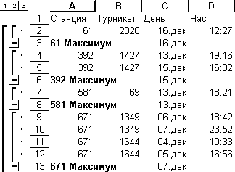
Рис.4.8. Результат команды Итоги.

При подсчете итогов используются простые статистические функции.

Сводная таблица
В табличке из нескольких столбцов и большого числа строк можно подсчитать итоги при всех парах значений в двух столбцах и оформить результат в виде новой таблички.
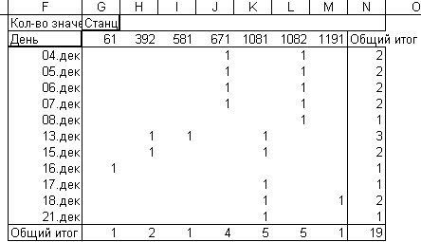
Рис.4.9. Сводная таблица.
При подсчете итогов используются простые статистические функции.

Итерация
Формулы могут быть написаны так, что они будут образовывать кольцевые ссылки. Например, А1→ А9→ А3→ А5→ А1. Такая модель будет вычислять ячейки по кольцу либо заданное число раз, как в цикле FOR, либо до тех пор, пока значения станут отличаться меньше чем на заданную точность, как в цикле WHILE. Число повторений и точность задаются командой, включающей режим итерации.
В частности ячейка может ссылаться сама на себя. Так можно подсчитать сумму кодов символов слова. В ячейке С1 счетчик,
=ЕСЛИ(A1;ЕСЛИ(C1>ДЛСТР(A2);C1;C1+1);1)
а в ячейке С2 накапливается сумма
=ЕСЛИ(A1;ЕСЛИ(C1>ДЛСТР(A2);C2;C2+КОДСИМВ(ПСТР(A2;C1;1)));КОДСИМВ(ПСТР(A2;C1;1))).

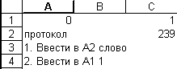

Рис.4.10. Модель Сумма кодов символов до расчета.

Порядок вычислений
При каждом изменении любой ячейки электронная таблица пересчитывается. Последовательность пересчета ячеек вовсе не произвольна.
В ранних версиях таблиц порядок вычислений задавался командой. Можно было выбрать между пересчетом по строкам и пересчетом по столбцам.
При пересчете по строкам, ячейки пересчитывались в порядке обхода листа, начиная с А1, слева направо сверху вниз.
Пересчет по столбцам выполнялся по похожему алгоритму.
Затем появилась опция Естественный порядок. При этом учитывалась взаимосвязь формул, и все формулы пересчитывались в порядке взаимосвязи.
Например, в простейшем примере порядок пересчета был бы А4, С3, В4.
Наконец, в Microsoft Excel появился минимальный пересчет, и теперь все электронные таблицы так считают. При минимальном пересчете вычисляются лишь те ячейки, которые затронуты изменениями.
Например, пусть в простейшем примере ввели новое значение в ячейку С1. Тогда порядок пересчета будет С3, В4.
В настоящее время все таблицы, если в модели нет кольцевых ссылок, выполняют минимальный пересчет. А если кольцевые ссылки есть и, следовательно, есть итерация, пересчет производится по строкам.
Например, пусть диапазон заполнен следующим образом:
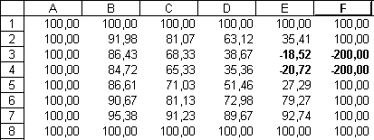
Рис.4.10. Модель Теплопроводность.

граница – константы, внутри в каждой ячейке формула:
=(R[-1]C[-1]+R[-1]C+R[-1]C[1]+RC[-1]+R[1]C[-1]+R[1]C+R[1]C[1]+RC[1])/8
т.е. среднеарифметическое от значений из окружающих ячеек.
При тактовой частоте 800 МГц и размерах модели 26Х53 уже можно видеть на экране процесс изменения таблички при изменении значений на границе диапазона.

Подбор параметра

Команда меню Подбор параметра
Электронные таблицы позволяют автоматически так изменить значение фиксированной ячейки, чтобы установить в другой определенной ячейке требуемое значение.
Например в простейшем примере, см. табл. 1.1, Excel может установить в ячейке В4 значение 100, изменяя число в ячейке А3.
Вид таблицы. Табл.1.1.
 | A | B | C
1 | 123 |  | 654
2 | 456 |  | 321
3 | 789 |  | 975
3 |  |  | =С1+С2
4 | 1368 | 393
4 | =А1+А2+А3 | =А4–С3

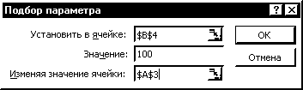
Рис. 4.17. Окно команды Подбор параметр

В простейшем случае модель содержит всего две ячейки. При этом ячейка, в которой необходимо установить значение, содержит формулу, зависящую от ячейки, значение которой будет изменяться. Другими словами простейшее назначение команды Подбор параметра — решение уравнения с одним неизвестным f(x)=a.
Команду Подбор параметра, конечно, можно использовать и в более сложных моделях.
Например, можно построить модель линейной интерполяции, см рис. 4.18.
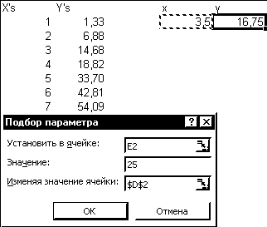
Рис. 4.18. Команда Подбор параметр и модель линейной интерполяции

Эта модель позволяет находить значение Y для отсутствующего в таблице значения X. Например, при X=3,5 значение Y=16,75.
Используя команду Подбор параметра в этой модели можно решить обратную задачу — найти значение X, при котором Y примет необходимое значение.
Например, при Y=25 значение X=4,415323.
К сожалению, команда, выполняющая подбор параметра, не позволяет управлять алгоритмом. Поэтому не всегда с помощью команды Подбор параметра удается действительно подобрать параметр, т.е. например, решить уравнение f(x)=a. Но если модель вами построена так, что позволяет подбор параметра, то у вас в руках оказывается достаточно мощное средство.
Рассмотрим уравнения, взятые из задачника по математике для 3-его класса.
96/x+27=33
51/(x-29)=17
Использование команды Подбор параметра даже для таких простых примеров предполагает приближенное знание ответа. Если оставить изменяемую ячейку пустой, что соответствует начальному значению равному 0, то решение найдено не будет, см. рис. 4.19.
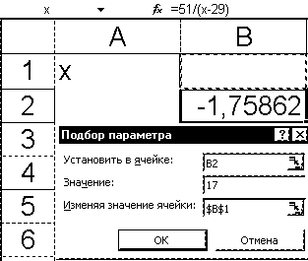
Рис. 4.19. Команда Подбор параметр и приближенное знание ответа

Метод объекта Range
Команде Подбор параметра в Excel соответствует метод GoalSeek объекта Range. Синтаксис метода следующий:
expression.GoalSeek(Goal, ChangingCell)
где
expression Требуется.. Выражение, возвращающее объект типа Range. Должно быть одиночной ячейкой.
Goal Требуется. Тип Variant. Значение, которое Вы хотите получить в этой ячейке.
ChangingCell Требуется. Тип Range. Определяет ячейку, изменение которой приведет к требуемому результату.
Пусть Лист1 содержит ячейку, поименованную «Polynomial», которая содержит формулу =(X^3)+(3*X^2)+6. Пусть лист также содержит ячейку с именем «X», которая пока пуста.
Процедура «G_S» находит значение для ячейки X, при котором ячейка с именем «Polynomial» получает значение 15.

Public Sub G_S()
Worksheets("Лист1").Range("Polynomial").GoalSeek _
Goal:=15, _
ChangingCell:=Worksheets("Лист1").Range("X")
End Sub

Поиск решения (Оптимизация)

Команда меню Поиск решения
В Microsoft Excel и Quattro уже давно существуют средства оптимизации. В состав Excel входит инструмент для нахождения экстремума функций — команда Поиск решения.
Команда Поиск решения позволяет найти экстремальное значение формулы находящейся в ячейке, которая называется целевой. Эта команда работает с группой ячеек, прямо или косвенно влияющих на формулу в целевой ячейке. Чтобы получить заданный результат по формуле, содержащейся в целевой ячейке, команда изменяет значения во влияющих ячейках. Чтобы сузить множество значений, используемых в модели, применяются ограничения. Эти ограничения могут ссылаться на другие влияющие ячейки.
Команда Поиск решения может также использоваться для решения уравнений. Если уравнения можно записать в виде задачи на оптимизацию одного скалярного значения, и абсолютные величины всех левых частей уравнений имеют примерно один порядок, можно с успехом пользоваться надстройкой Поиск решения.
В процедуре поиска решения Microsoft Excel используется алгоритм нелинейной оптимизации Generalized Reduced Gradient (GRG2), разработанный Леоном Ласдоном (Leon Lasdon, University of Texas at Austin) и Аланом Уореном (Allan Waren, Cleveland State University).
Алгоритмы симплексного метода и метода ветвей и границ для решения линейных и целочисленных задач с ограничениями разработаны Джоном Уотсоном (John Watson) и Деном Филстра (Dan Fylstra) из Frontline Systems, Inc.
Рассмотрим использование команды Поиск решения на примере классической транспортной задачи. Пусть в трех пунктах имеется по a_{i} (j=1, 2, 3) тонн груза, которые все надо доставить в три пункта назначения по b_{j} (j=1, 2, 3) тонн груза. Стоимость доставки из пункта i в пункт j обозначим c_{ij}, а величину груза перевозимого из пункта i в пункт j обозначим x_{ij}.
Откроем новую книгу в Microsoft Excel. Назовем ее Transportation. Создадим модель на листе Лист1. Разместим вектор a_{i} в диапазоне $E$2:$E$4, вектор b_{j} в диапазоне $B$1:$D$1, матрицу в диапазоне $B$6:$D$8, а для переменных модели отведем диапазон $B$2:$D$4. Заполним вектора и матрицы, как показано на рис. 4.20.. Переменным модели пока присвоим произвольные значения.
Заполним окно команды Поиск решения (Solver) как показано на рис. 4.20. В строке формул видна формула, расположенная в целевой ячейке, ограничения видны в поле Ограничения (Subject to the Constraints).
Если параметры команды оставить, как показано на рис. 4.21, то решение не будет найдено, о чем и появится сообщение, см. рис. 4.22. Следует включить флажки Линейная модель и Неотрицательные значения. Тогда решение будет найдено, о чем появится сообщение. Найденное решение можно сохранить на листе, см. рис. 4.23. Также можно получить отчет о найденном решении, см. рис. 4.24.

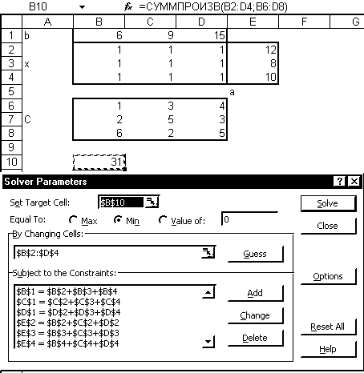
Рис. 4.20. Транспортная задача

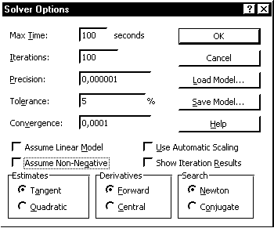
Рис. 4.21. Диалоговое окно Параметры надстройки Поиск решения

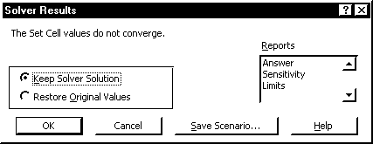
Рис. 4.22. Диалоговое окно Результаты Поиска решения

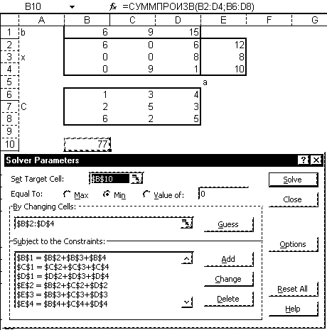
Рис. 4.23. Диалоговое окно Результаты Поиска решения

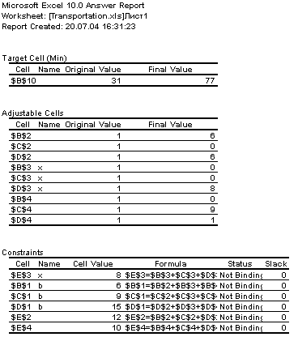
Рис. 4.24. Отчет Результаты Поиска решения
Если команда Поиск решения отсутствует в меню Сервис, следует установить надстройку «Поиск решения», используя команду Надстройки в меню Сервис.
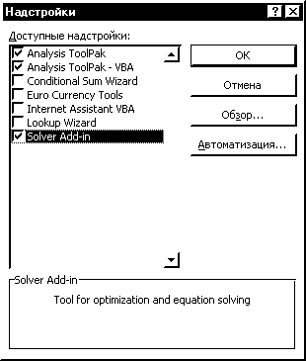
Рис. 4.25. Установка надстройки «Поиск решения»
Если надстройки «Поиск решения» нет в окне Доступные надстройки, то нажмите кнопку Обзор, чтобы найти надстройку. Если найти надстройку не удалось, то скорее всего придется переустановить Microsoft Excel, добавив необходимые компоненты.
В поставку Microsoft Excel входит SOLVSAMP.XLS книга примеров по использованию надстройки «Поиск решения». Во всех приводимых в этой книге примерах обе части ограничений представляют собой простейшие формулы. Левая часть ограничения, как того требует Microsoft Excel, содержит ссылку на ячейку или диапазон. Правая часть состоит из константы или ссылки на ячейку или диапазон. Ни в одном примере в качестве правой части ограничения не используется формула, возвращающая численное значение. Ни в одном примере в ограничениях не используются функции. По-видимому, если возникает необходимость в ограничениях, содержащих вычисления, то вычисления желательно проводить в ячейках листа электронной таблицы. В задаваемых при Поиске решения ограничениях следует использовать ссылки на те ячейки, где собственно и проводятся вычисления.

Функции, программирующие поиск решения
Прежде чем пользоваться в программе на VBA функциями, программирующими поиск решения, следует установить ссылку на надстройку Solver. Находясь внутри активного модуля VBA, надо выполнить команду References из меню Tools. Необходимо активировать флажок Solver.xla. Если такого флажка нет среди списка Available References, следует найти (Browse) и открыть Solver.xla в поддиректории \Office\Library\Solver\.
Функция SolverChange.
Изменяет существующее ограничение. Действие эквивалентно щелчку по кнопке Change в диалоговом окне Поиск решения (Solver Parameters).
Синтаксис функции следующий.
SolverChange(CellRef, Relation, FormulaText)
CellRef Требуется Variant. Ссылка на ячейку или диапазон образующих левую часть ограничения.
Relation Требуется Integer. Числовой код ограничения.
Числовой код | Ограничение
1 | <=
2 | =
3 | >=
4 | Ячейки на которые ссылается CellRef должны в конце концов получать целочисленные значения
5 | Ячейки на которые ссылается CellRef должны в конце концов получать значения 0 (ноль) или 1

Если задается 4 или 5, CellRef должно ссылаться на изменяющиеся ячейки, а FormulaText задавать нельзя.
FormulaText Необязательно Variant. Правая часть ограничения.
Очень странная функция. При изменении необходимо бы задавать старое значение и новое значение. Этого нет. Вместо функции SolverChange следует использовать вместе две функции SolverDelete и SolverAdd , при протоколировании (автоматической записи макроса) так и происходит.

Функция SolverDelete.
Удаляет существующее ограничение. Действие эквивалентно щелчку по кнопке Delete в диалоговом окне Поиск решения (Solver Parameters).
Синтаксис функции следующий.
SolverDelete(CellRef, Relation, FormulaText)
CellRef Требуется Variant. Ссылка на ячейку или диапазон образующих левую часть ограничения.
Relation Требуется Integer. Числовой код ограничения.
Числовой код | Ограничение
1 | <=
2 | =
3 | >=
4 | Ячейки на которые ссылается CellRef должны в конце концов получать целочисленные значения
5 | Ячейки на которые ссылается CellRef должны в конце концов получать значения 0 (ноль) или 1

Если задается 4 или 5, CellRef должно ссылаться на изменяющиеся ячейки, а FormulaText задавать нельзя.
FormulaText Необязательно Variant. Правая часть ограничения.

Функция SolverFinish.
Сообщает Microsoft Excel как поступить с результатами и какие отчеты сформировать, если процесс решения завершен.
Синтаксис функции следующий.
SolverFinish(KeepFinal, ReportArray)
KeepFinal Необязательно Variant. Код действия с результатами.
Числовой код | Действие
1 или пусто | Полученное решение сохраняется в ячейках, подлежавших изменению.
2 | Полученное решение пропадает, ячейки подлежавшие изменению, сохраняют прежние значения

ReportArray Необязательно Variant. Вид отчета, создаваемого, если процесс решения завершен Solver.
Числовой код | Ограничение
1 | Результаты
2 | Чувствительность
3 | Пределы
Значение параметра следует задавать используя VBA функцию Array. Например, ReportArray:=Array(1,3) или ReportArray:=Array(1).

Функция SolverFinishDialog.
Эта функция в дополнение к функции SolverFinish, показывает окно диалога Результаты поиска решения (Solver Results).
Синтаксис функции следующий.
SolverFinishDialog(KeepFinal, ReportArray)
Описание параметров такое же, как у функции SolverFinish.

Функция SolverGet.
Возвращает информацию о текущих установках Solver. Установки задаются в диалоговых окнах Solver Parameters и Solver Options.
Синтаксис функции следующий.
SolverGet(TypeNum, SheetName)
TypeNum Требуется Integer. Числовой код, запрашиваемой информации. Можно запросить сведения относящиеся к окну диалога Solver Parameters или к окну диалога Solver Options.
Коды для окна Solver Parameters .
TypeNum | Returns
1 | Ссылка из поля Set Target Cell, или значение ошибки #N/A если Solver не используется на заданном листе.
2 | Число, соответствующее выбору в группе Equal To: 1 представляет Max, 2 представляет Min, а представляет Value Of.
3 | Значение из поля Value Of.
4 | Ссылка, возможно множественная, из поля By Changing Cells.
5 | Число ограничений
6 | Массив левых частей ограничений, в виде текста
7 | Массив чисел соответствующих отношениям между левыми и правыми частями ограничений:  1 представляет <=,  2 представляет =,  3 представляет >=,  4 представляет целое,  5 представляет 0 (ноль) или 1
8 | Массив правых частей ограничений, в виде текста.

Коды для окна Solver Options dialog.
TypeNum | Returns
9 | Максимальное время вычислений
10 | Предельное число итераций
11 | Относительная погрешность
12 | Допустимое отклонение
13 | Истина, если поднят флажок Линейная модель
14 | Истина, если поднят флажок Показывать результаты итераций
15 | Истина, если поднят флажок Автоматическое масштибирование
16 | Тип оценки,1 — линейная, 2 — квадратичная
17 | Тип разности,1 — прямые, 2 — центральные
18 | Метод поиска, 1 — Ньютона, 2 — сопряженные градиенты
19 | Сходимость
20 | Истина, если поднят флажок Неотрицательные значения

SheetName Необязательно Variant. Имя листа, содержащего модель Solver, для которой запрашивается информация. Если параметр SheetName опущен, предполагается активный лист.
Функция SolverLoad.
Загружает сохраненные на листе параметры модели для Solver.
Синтаксис функции следующий.
SolverLoad(LoadArea)
LoadArea Требуется Variant. Ссылка на диапазон ячеек, из которого будет загружено описание модели. Диапазон может находится на любом листе, однако если этот лист не является активным листом, то следует задавать имя листа. Например, SolverLoad("Лист2!A1:A3") загрузит описание модели с листа Лист2 даже если он не активен.

Функция SolverOk.
Определяет основную модель Поиска решения. Эквивалентна выполнению команды Solver в меню Tools и последующему заданию опций в диалоговом окне Solver Parameters.
Синтаксис функции следующий.
SolverOk(SetCell, MaxMinVal, ValueOf, ByChange)
SetCell Необязательно Variant. Ссылается на целевую ячейку на активном рабочем листе. Соответствует полю Set Target Cell в диалоговом окне Solver Parameters.
MaxMinVal Необязательно Variant. Соответствует опции Max, Min или Value выбранной в группе Equal To в диалоговом окне Solver Parameters.
Значение MaxMinVal | Определяет
1 | максимизация.
2 | минимизация.
3 | Равенство значению.

ValueOf Необязательно Variant. Если параметр MaxMinVal равен 3, то следует задать значение, которому будет равна целевая ячейка.
ByChange Необязательно Variant. Диапазон ячеек, которые будут изменяться так, чтобы получить желаемый результат в целевой ячейке. Соответствует полю By Changing Cells в диалоговом окне Solver Parameters.

Функция SolverOkDialog.
В дополнение к функции SolverOK function, показывает диалоговое окно Solver Parameters.
Синтаксис функции следующий.
SolverOkDialog(SetCell, MaxMinVal, ValueOf, ByChange)
Параметры те же, что у функции SolverOk.

Функция SolverOptions
Позволяет задать развитые опции модели Поиска решения. Эта функция соответствует диалоговому блоку Solver Options.
Синтаксис функции следующий.
SolverOptions(MaxTime, Iterations, Precision, AssumeLinear, StepThru, Estimates, Derivatives, Search, IntTolerance, Scaling, Convergence, AssumeNonNeg)
MaxTime Необязательно Variant. Наибольшее время (в секундах) отводимое Microsoft Excel на решение задачи. Значение должно быть положительным целым. Значение по умолчанию 100 достаточно для большинства небольших задач, не может быть больше 32 767.
Iterations Необязательно Variant. Наибольшее число итераций отводимое Microsoft Excel на решение задачи. Значение должно быть положительным целым. Значение по умолчанию 100 достаточно для большинства небольших задач, не может быть больше 32 767.
Precision Необязательно Variant. Число в диапазоне от 0 до 1, которое задает степень точности, которая будет использоваться при решении задачи. Значение по умолчанию 0,000001. Чем больше число (например, 0.0001) тем ниже точность. В общем случае, чем выше точность, тем больше времени потребуется, чтобы Solver достиг решения.
AssumeLinear Необязательно Variant. Если все связи в модели линейны, то может быть задано True. Это ускорит процесс решения. Значение по умолчанию False.
StepThru Необязательно Variant. Если задать значение True, то Solver будет приостанавливаться при достижении допустимого решения. Затем, используя параметр ShowRef функции SolverSolve можно выполнить подпрограмму при каждой приостановке Solver. Если задать значение False, то Solver не будет приостанавливаться при достижении допустимого решения. Значение по умолчанию False.
Estimates Необязательно Variant. Определяет подход, используемый при получении начальных оценок для базисных переменных при каждом одномерном поиске: 1 означает линейные оценки, а 2 означает квадратичные оценки. Линейные оценки используют линейную экстраполяцию вдоль касательной. Квадратичные оценки используют квадратичную экстраполяцию; что может улучшить результаты для сильно нелинейных задач. Значение по умолчанию 1 (линейные оценки).
Derivatives Необязательно Variant. Определяет прямые или центральные разности используются при оценке частных производных целевой функции и функций ограничений: 1 представляет прямые разности, а 2 представляет центральные разности. Центральные разности требуют больших пересчетов рабочих листов, но они могут помочь при получении сообщения о том , что Solver не может улучшить решение. Центральные разности рекомендуется использовать и в случае ограничений быстро меняющихся на границах. Значение по умолчанию 1 (прямые разности).
Search Необязательно Variant. Задает поисковый алгоритм, применяемый на каждой итерации для определения направления поиска: 1 задает поиск методом Ньютона, а 2 задает поиск методом сопряженных градиентов. Значение по умолчанию 1 (метод Ньютона). Этот метод, чтобы достичь той же точности, что и метод сопряженных градиентов, обычно требует больше памяти, но меньше итераций. Для больших задач при недостатке памяти рекомендуется метод сопряженных градиентов. Он особенно полезен если итерация от одного допустимого решения до другого незначительно улучшает целевую функцию.
IntTolerance Необязательно Variant. Число в диапазоне от 0 до 1, задает степень отклонения от целого. Применяется только, если заданы целочисленные ограниченияна переменные. Чем выше погрешность, тем быстрее будет идти процесс решения.
Scaling Необязательно Variant. Если два и более ограничений отличаются по порядку величины, то задание значения True заставит Solver во время вычислений масштабировать ограничения к одному порядку величины. Это также полезно сделать если переменные модели и целевая функция сильно отличаются по порядку величины, например при максимизации процента прибыли при миллионных инвестициях. Задание значения False заставит Solver вычислять без мастабирования. Значение по умолчанию False.
Convergence Необязательно Variant. Число в диапазоне от 0 до 1, которое определяет степень сходимости для нелинейных задач. Когда относительное изменение значения целевой ячейки для последних пяти итераций станет меньше этого числа, Solver остановится и выдаст сообщение: «Solver converged to the current solution. All constraints are satisfied.»
AssumeNonNeg Необязательно Variant. Задание значения True заставит Solver считать 0 (ноль) нижним пределом для всех изменяемых ячеек, для которых не установлен нижний предел в списке ограничений. Задание значения False заставит Solver использовать только явно заданные ограничения.

Функция SolverReset.
Сбрасывает все выборы ячеек и все ограничения, заданные в диалоговом окне Solver Parameters и восстанавливает значения по умолчанию в диалоговом окне Solver Options. Эквивалент щелчку по кнопке Reset All в диалоговом окне Solver Parameters. Функция SolverReset автоматически вызывается при вызове функции SolverLoad.
Синтаксис функции следующий.
SolverReset( )

SolverSave Function
Сохраняет описание задачи для Solver на рабочем листе.
Синтаксис функции следующий.
SolverSave(SaveArea)
SaveArea Требуется Variant. Диапазон в котором сохраняется модель Solver. Диапазон может находится на любом листе, однако если этот лист не является активным листом, то следует задавать имя листа. Например, SolverSave("Лист2!A1:A3") сохранит модель на листе Лист2, даже если он не активен.

Функция SolverSolve.
Начинает поиск решения с помощью Solver. Эквивалентно щелчку по кнопке Solve в диалоговом окне Solver Parameters.
Синтаксис функции следующий.
SolverSolve(UserFinish, ShowRef)
UserFinish Необязательно Variant. Задание значения True возвратит результаты поиска без отображения диалогового окна Solver Results. Если опустить параметр или задать значение False то результату будут возврашены и будет показано диалоговое окно Solver Results.
ShowRef Необязательно Variant. Используется только если для аргумента StepThru функции SolverOptions было задано значение True. Значением может быть имя макроса, как строка. Этот макрос будет вызван когда Solver вернет промежуточные результаты.

Функция SolverAdd.
Добавляет ограничение к текущей задаче Эквивалент щелчку по кнопке Add в диалоговом окне Solver Parameters.
Синтаксис функции следующий.
SolverAdd(CellRef, Relation, FormulaText)
CellRef Требуется Variant. Ссылка на ячейку или диапазон образующих левую часть ограничения.
Relation Требуется Integer. Числовой код ограничения.
Числовой код | Ограничение
1 | <=
2 | =
3 | >=
4 | Ячейки на которые ссылается CellRef должны в конце концов получать целочисленные значения
5 | Ячейки на которые ссылается CellRef должны в конце концов получать значения 0 (ноль) или 1

Если задается 4 или 5, CellRef должно ссылаться на изменяющиеся ячейки, а FormulaText задавать нельзя.
FormulaText Необязательно Variant. Правая часть ограничения.

Ниже приводится пример использования вышеназванных функций для простого приложения — решения транспортной задачи.
Пример взят из книги А.Гарнаева и чуть-чуть изменен
Первоначально следует создать пользовательскую форму в VBA.
Программа может быть следующей. Результат применения приложения показан на рис. 4.26.

Option Explicit

Private Sub cmdSolve_Click()
Dim vars As String
Dim Costs As String
Dim Target As String
Dim sOut As String
Dim sIn As String
Dim varIn As String
Dim varOut As String
Dim r As Integer
Dim c As Integer
Dim res As Integer
Dim vIn As Double
Dim vOut As Double
'-------
vars = refVar.Text
sIn = refIn.Text
sOut = refOut.Text
Costs = refCosts.Text
'Проверка сбалансированности модели
vIn = Evaluate("Sum(" & sIn & ")")
vOut = Evaluate("Sum(" & sOut & ")")
If vIn <> vOut Then
MsgBox "Задача не сбалансирована", vbExclamation, _
"Транспортная задача"

Exit Sub
End If
With Range(vars)
r = .Rows.Count
c = .Columns.Count
Target = .Cells(r + 1, c + 1).Address(RowAbsolute:=True, _
ColumnAbsolute:=True)
End With
Range(Target).FormulaLocal = "=СУММПРОИЗВ(" & _
vars & ";" & Costs & ")"

With Range(vars)
varIn = Range(.Cells(r + 1, 1), _
.Cells(r + 1, c)).Address(RowAbsolute:=True, _
ColumnAbsolute:=True)
varOut = Range(.Cells(1, c + 1), _
.Cells(r, c + 1)).Address(RowAbsolute:=True, _
ColumnAbsolute:=True)

End With
' TranAbsRef varIn, varIn
' TranAbsRef varOut, varOut

'Ввод в ячейки формул для ограничений
Range(vars).Cells(r + 1, 1).Select
ActiveCell.FormulaR1C1Local = "=СУММ(R[-" & CStr(r) & "]C:R[-1]C)"
Selection.AutoFill Destination:=Range(varIn), _
Type:=xlFillDefault

Range(vars).Cells(1, c + 1).Select
ActiveCell.FormulaR1C1Local = "=СУММ(RC[-" & CStr(c) & "]:RC[-1])"
Selection.AutoFill Destination:=Range(varOut), _
Type:=xlFillDefault

'Поиск Решения
SolverReset
SolverOk SetCell:=Target, _
MaxMinVal:=2, _
ValueOf:=0, _
ByChange:=vars
SolverAdd CellRef:=varIn, _
Relation:=2, _
FormulaText:=sIn

SolverAdd CellRef:=varOut, _
Relation:=2, _
FormulaText:=sOut
SolverOptions MaxTime:=100, _
Iterations:=100, _
Precision:=0.000001, _
AssumeLinear:=True, _
StepThru:=False, _
Estimates:=1, _
Derivatives:=1, _
SearchOption:=1, _
IntTolerance:=5, _
Scaling:=False, _
Convergence:=0.0001, _
AssumeNonNeg:=True

res = SolverSolve(UserFinish:=True)
With Range(vars).Cells(r + 2, c + 2)
If res = 0 Then
.Value = "Решение Найдено"
Else
.Value = "Решение НЕ Найдено"
End If
End With

End Sub

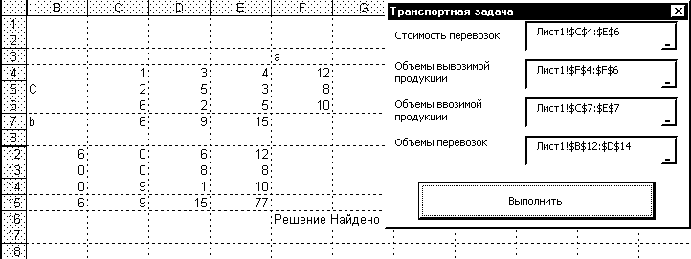
Рис. 4.26. Результат работы приложения

